 | Powiatowy Urząd Pracy  Rynek 27, 58–200 Dzierżoniów  tel.: /74/ 832 03 80, fax. /74/ 831 23 47  e-mail: sekretariat@pupdzierzoniow.pl  www.pupdzierzoniow.pl

o sytuacji na rynku pracy
w powiecie dzierżoniowskim
w CZERWCU 2011 roku

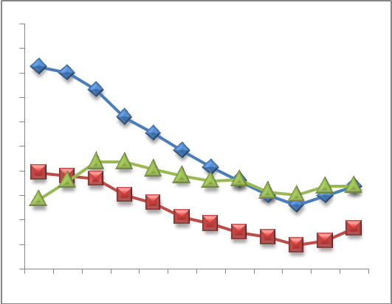
POWIATOWA STOPA BEZROBOCIA
NA KONIEC MAJA 2011 ROKU
OSIĄGNĘŁA POZIOM 20,1 % /wykres 1/
to jest o 1,3 p.p. mniej niż w poprzednim miesiącu
(21,4 % na koniec kwietnia 2011)
PLASUJE POWIAT NA 11 miejscu w województwie,
77 w kraju.
STOPA BEZROBOCIA w województwie: 12,6 %
w kraju: 12,2 %

STRUKTURA BEZROBOTNYCH

Na koniec czerwca w ewidencji tutejszego urzędu pozostawało 5 950 osób bezrobotnych
(to jest o 482 osoby mniej niż w poprzednim miesiącu) /wykres 2/.
Zarejestrowani pochodzą z gmin /tab. 1, wykres 3/:
- m. Dzierżoniów 1957 os.,
- m. Bielawa 1761 os.,
- m. i g. Pieszyce 570 os.,
- g. Dzierżoniów 565 os.,
- m. Piława Górna 426 os.,
- g. Łagiewniki 352 os.,
- m i g. Niemcza 319 os.
Wśród zarejestrowanych /tab. 2, 3/:
- 52,9 % stanowią kobiety,
- 73,5 % nie posiada prawa do zasiłku,
- 18,1 % zamieszkuje na wsi,
- 9,8 % to osoby dotychczas niepracujące.

Populacja osób będących w „szczególnej sytuacji na rynku pracy” /definicja - ustawa o promocji zatrudnienia i instytucjach rynku pracy/, ukształtowała się na poziomie /tab.4/:

bez wykształcenia średniego | 57,8%
długotrwale bezrobotni | 46,2%
bez kwalifikacji zawodowych | 36,3%
powyżej 50 roku życia | 29,9%
bez doświadczenia zawodowego | 14,1%
do 25 roku życia | 15,7%
samotnie wychowujący co najmniej jedno dziecko do 18 roku życia | 10,8%
niepełnosprawni | 10,1%
kobiety, które nie podjęły zatrudnienia po urodzeniu dziecka | 6,8%
którzy po odbyciu kary pozbawienia wolności nie podjęli zatrudnienia | 1,9%
którzy ukończyli szkołę wyższą do 27 roku życia | 0,7%

BILANS BEZROBOTNYCH
/tab.5/

W czerwcu:
- zarejestrowano 768 osób /wykres 4/,
z tego:
- kobiet 383,
- mężczyzn 385,

w tym:
- bez prawa do zasiłku 579,
- dotychczas niepracujących 107,
- po raz pierwszy 99,

  - wyłączono z ewidencji 1 250 osób /wykres 5 /,
z tego:
- kobiet 566,
- mężczyzn 684,

w tym z tytułu:
- podjęcia pracy 485,
- niepotwierdzenia gotowości do podjęcia pracy 525,
- dobrowolnej rezygnacji ze statusu 95,
- odmowy bez uzasadnionej przyczyny przyjęcia
propozycji odpowiedniego zatrudnienia
lub innej pracy zarobkowej, lub uczestnictwa
w aktywnych programach rynku pracy 46,
- inne 99.

SPADEK / PRZYROST BEZROBOCIA

W czerwcu odnotowano spadek bezrobocia
w stosunku do poprzedniego miesiąca o 482 osoby.

/wykres przedstawia zmiany bezrobocia w ciągu ostatnich 13 miesięcy
z wyznaczoną linią trendu/.

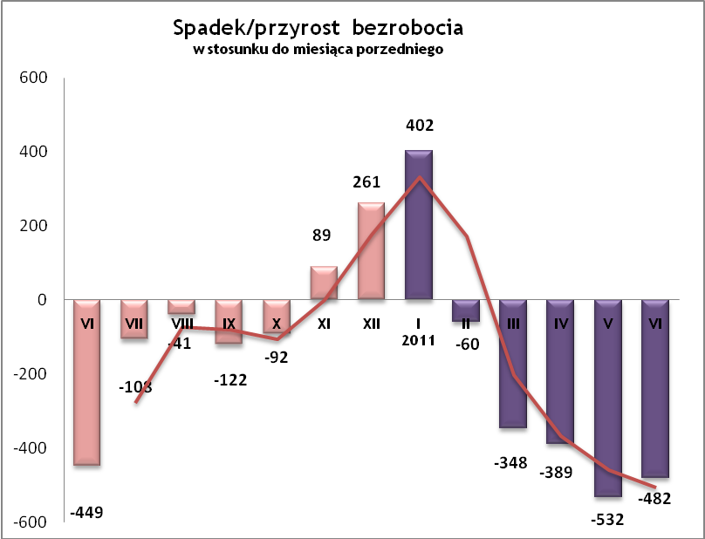

OFERTY PRACY

Do urzędu wpłynęło 156 ofert pracy /wolnych miejsc zatrudnienia/, dotyczyły one stanowisk:

kierowca | 25
operator maszyn | 22
pracownik ogólnobudowlany  i wykończeniowy | 17
handlowiec/sprzedawca | 12
kamieniarz | 11
pracownik spółdzielni socjalnej | 10
brukarz | 7
elektryk | 7
kucharz | 5
monter | 5
pracownik fizyczny | 5
pracownik biurowy/spedytor | 4
ślusarz/spawacz | 3
pracownik produkcji | 2
blacharz samochodowy | 2
inne | 19

Na jeden zgłoszony wakat przypadało
38 zarejestrowanych bezrobotnych, podczas gdy rok wcześniej (VI 2010) – 55 zarejestrowanych na jeden wakat.

REALIZOWANE PROJEKTY


"CHWYTAJ DZIEŃ"
REALIZOWANE DZIAŁANIA
(zgodnie z ustawą o promocji zatrudnienia i instytucjach rynku pracy)

 jednorazowe środki na podjęcie działalności gospodarczej – bezzwrotna pomoc finansowa w rozpoczęciu działalności gospodarczej /kwota środków nie może być wyższa niż 6 – krotna wysokość przeciętnego wynagrodzenia/.

 staż - umożliwiający zdobycie doświadczenia zawodowego, nowych kwalifikacji, umiejętności zawodowych. Uczestnik stażu otrzymuje:
- stypendium w wysokości 120% zasiłku dla bezrobotnych;
- ubezpieczenie emerytalne, rentowe i wypadkowe;
- 2 dni wolne za każde 30 dni odbywania stażu;
- zaświadczenie o odbyciu stażu.

RUSZAJ Z NAMI NA RYNEK PRACY
ZAPRASZAMY !!!
- PUP Dzierżoniów– Rynek 27, parter, pokój nr 3 i 5,

- Filia w Bielawie – ul. Wolności 109, parter, pokój nr 2.
WYDATKI FUNDUSZU PRACY
W 2011r. ze środków Funduszu Pracy wydano | 15 040,0 | tys. zł, z tego /wykres 7,8/:
W 2011r. ze środków Funduszu Pracy wydano | [tys. zł] | %
formy obligatoryjne | 8 936,8 | 100,00%
zasiłki dla bezrobotnych | 8 536,2 | 95,52%
dodatki aktywizacyjne | 400,6 | 4,48%
 |  |  | liczba osób | w tym osoby niepełnosprawne
programy aktywizacji bezrobotnych (w tym osoby, które rozpoczęły program w 2010 r. i kontynuowały go w 2011 r.) | 5 609,1 | 100,00% | 1618 | 92
stypendia stażowe | 4 092,2 | 72,95% | 803 | 23
jednorazowe środki na podjęcie działalności gospodarczej | 283,4 | 5,05% | 20 | 0
refundacja kosztów wyposażenia lub doposażenia stanowiska pracy | 94,9 | 1,69% | 11 | 0
roboty publiczne | 785,4 | 14,00% | 165 | 6
prace interwencyjne | 82,9 | 1,48% | 22 | 0
zwrot kosztów przejazdu, zakwaterowania | 92,9 | 1,66% | 283 | 7
szkolenia dla bezrobotnych (kwota należna instytucji szkoleniowej) | 0,0 | 0,00% | 89 | 10
stypendia szkoleniowe | 117,0 | 2,09% | 89 | 10
studia podyplomowe (kwota należna organizatorowi studiów) | 6,7 | 0,12% | 4 | 0
stypendia za okres studiów podyplomowych | 24,1 | 0,43% | 4 | 0
koszty badań lekarskich | 10,6 | 0,19% | 201 | 46
zwrot kosztów opieki nad dzieckiem do lat 7 | 14,9 | 0,27% | 19 | 0
stypendium z tyt. kontyn. nauki | 4,1 | 0,07% | 1 | 0
pozostałe wydatki | 494,1

Dzierżoniów, 20 VII 2011r.

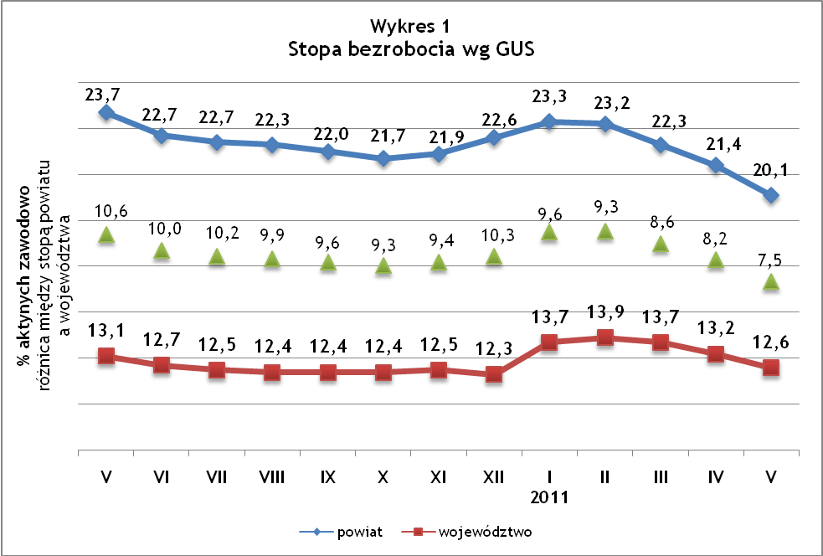
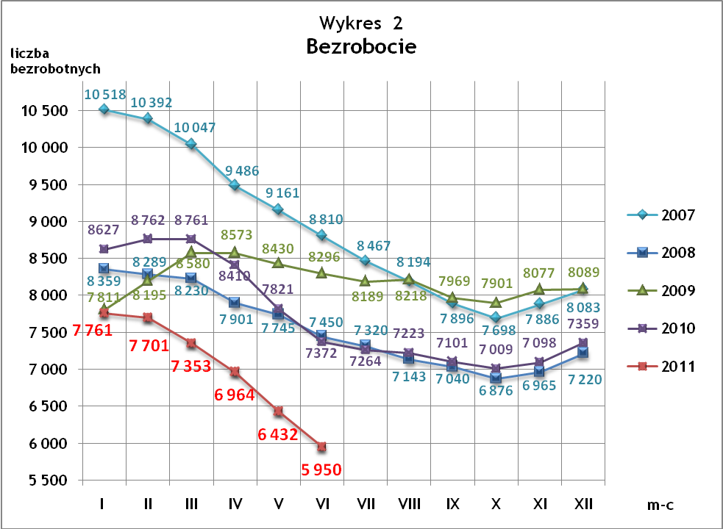
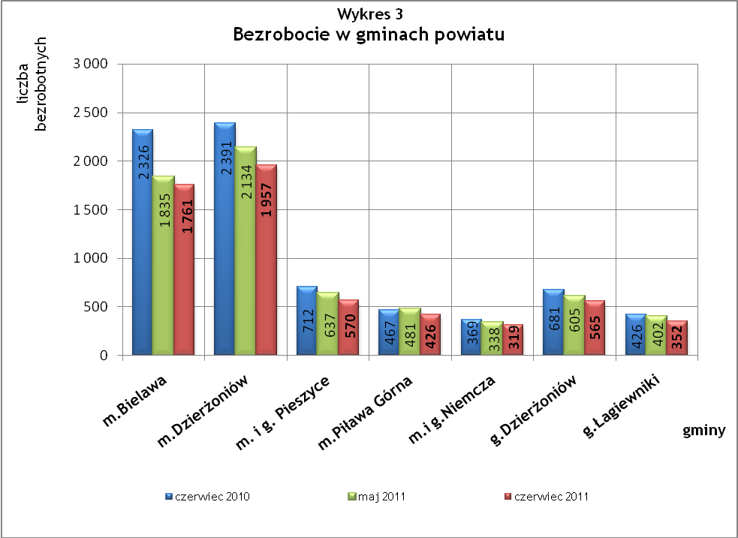

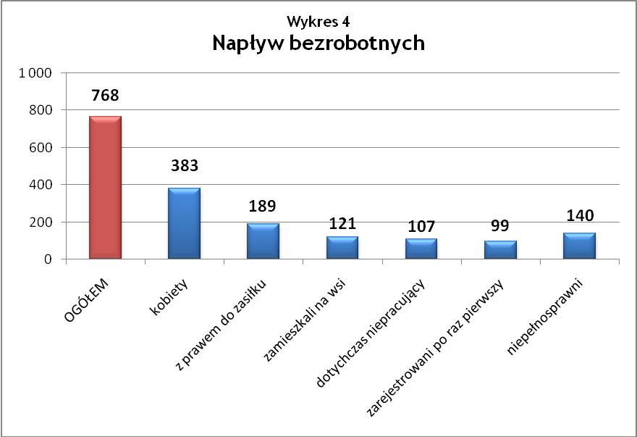

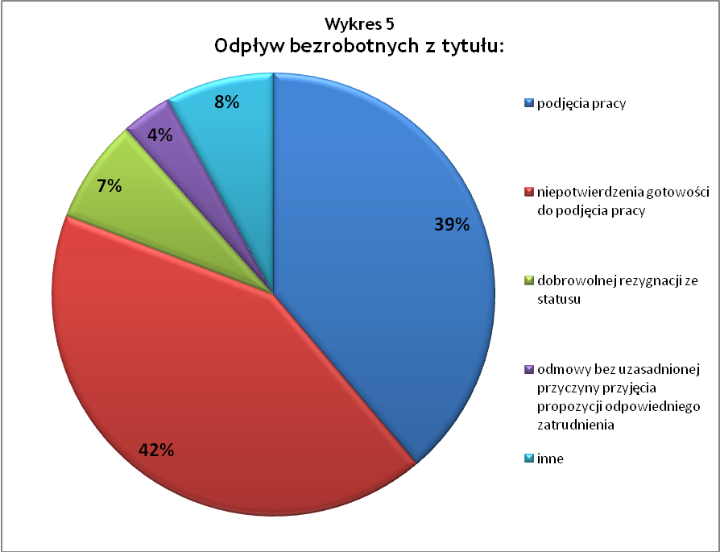

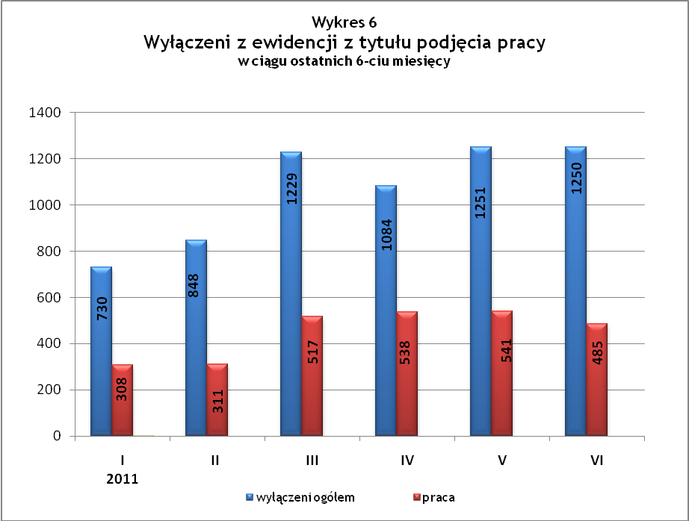

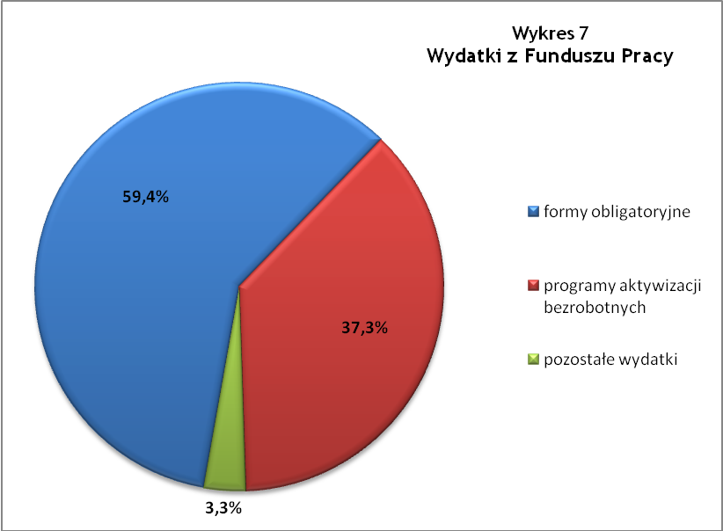

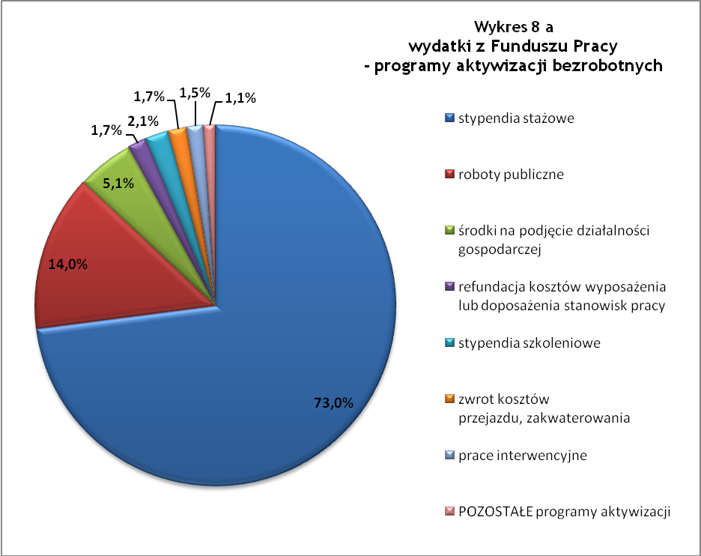

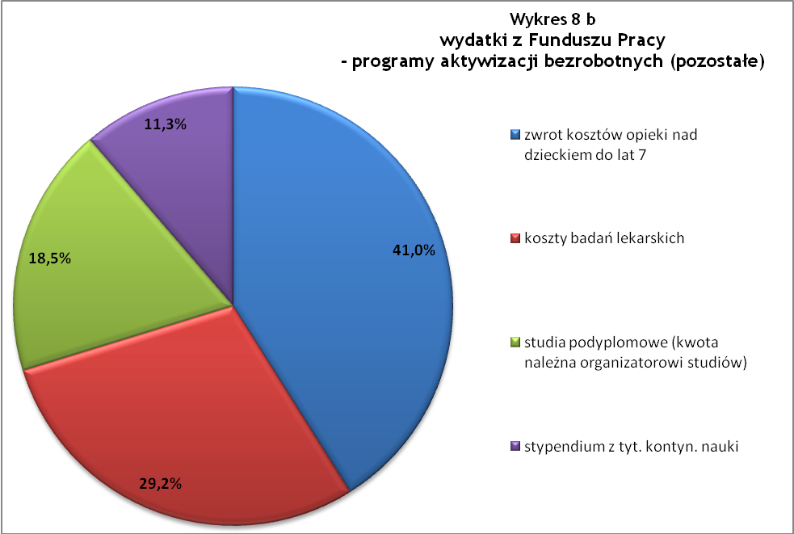

Tabela 1
Bezrobocie w gminach powiatu
gminy |  | liczba zarejestrowanych bezrobotnych |  |  | przyrost/spadek w stosunku do:
 |  |  |  |  | poprzedniego roku |  | poprzedniego miesiąca
 |  | VI 2010 | V 2011 | VI 2011 | ogółem | % | ogółem | %
m Bielawa | o | 2 326 | 1 835 | 1 761 | -565 | -24,3 | -74 | -4,0
m Bielawa | k | 1 085 | 935 | 915 | -170 | -15,7 | -20 | -2,1
m Dzierżoniów | o | 2 391 | 2 134 | 1 957 | -434 | -18,2 | -177 | -8,3
m Dzierżoniów | k | 1 169 | 1 078 | 1 019 | -150 | -12,8 | -59 | -5,5
m Pieszyce | o | 712 | 637 | 570 | -142 | -19,9 | -67 | -10,5
m Pieszyce | k | 334 | 334 | 298 | -36 | -10,8 | -36 | -10,8
m Piława Górna | o | 467 | 481 | 426 | -41 | -8,8 | -55 | -11,4
m Piława Górna | k | 222 | 259 | 246 | 24 | 10,8 | -13 | -5,0
m i g Niemcza | o | 369 | 338 | 319 | -50 | -13,6 | -19 | -5,6
m i g Niemcza | k | 191 | 178 | 172 | -19 | -9,9 | -6 | -3,4
g Dzierżoniów | o | 681 | 605 | 565 | -116 | -17,0 | -40 | -6,6
g Dzierżoniów | k | 336 | 323 | 301 | -35 | -10,4 | -22 | -6,8
g Łagiewniki | o | 426 | 402 | 352 | -74 | -17,4 | -50 | -12,4
g Łagiewniki | k | 194 | 222 | 195 | 1 | 0,5 | -27 | -12,2
Powiat | o | 7 372 | 6 432 | 5 950 | -1 422 | -19,3 | -482 | -7,5
Powiat | k | 3 531 | 3 329 | 3 146 | -385 | -10,9 | -183 | -5,5

Tabela 2
Zmiany poziomu oraz dynamika bezrobocia
wyszczególnienie | liczba zarejestrowanych |  |  | przyrost/spadek w stosunku  do poprzedniego:
wyszczególnienie |  |  |  | roku |  | miesiąca
wyszczególnienie | VI 2010 | V 2011 | VI 2011 | ogółem | % | ogółem | %
1. bezrobotni - ogółem | 7 372 | 6 432 | 5 950 | -1 422 | -19,3 | -482 | -7,5
w tym: kobiety | 3 531 | 3 329 | 3 146 | -385 | -10,9 | -183 | -5,5
mężczyźni | 3 841 | 3 103 | 2 804 | -1 037 | -27,0 | -299 | -9,6
z prawem do zasiłku | 1 945 | 1 631 | 1 576 | -369 | -19,0 | -55 | -3,4
bez prawa do zasiłku | 5 427 | 4 801 | 4 374 | -1053 | -19,4 | -427 | -8,9
dotychczas niepracujący | 831 | 680 | 584 | -247 | -29,7 | -96 | -14,1
zamieszkali na wsi | 1 284 | 1 176 | 1 079 | -205 | -16,0 | -97 | -8,2
2. poszukujący pracy | 71 | 42 | 39 | -32 | -45,1 | -3 | -7,1

Tabela 3
Bezrobotni bez prawa do zasiłku
gminy | liczba bezrobotnych |  |  | w tym bez prawa do zasiłku |  |  | % udział bezrobotnych bez prawa do zasiłku
gminy | VI 2010 | V 2011 | VI 2011 | VI 2010 | V 2011 | VI 2011 | IV 2010 | V 2011 | VI 2011
m Bielawa | 2 326 | 1 835 | 1 761 | 1 730 | 1 339 | 1 287 | 74,4% | 73,0% | 73,1%
m Dzierżoniów | 2 391 | 2 134 | 1 957 | 1 757 | 1 591 | 1 421 | 73,5% | 74,6% | 72,6%
m i g Pieszyce | 712 | 637 | 570 | 542 | 497 | 432 | 76,1% | 78,0% | 75,8%
m Piława Górna | 467 | 481 | 426 | 316 | 344 | 298 | 67,7% | 71,5% | 70,0%
m i g Niemcza | 369 | 338 | 319 | 271 | 254 | 240 | 73,4% | 75,1% | 75,2%
g Dzierżoniów | 681 | 605 | 565 | 505 | 470 | 434 | 74,2% | 77,7% | 76,8%
g Łagiewniki | 426 | 402 | 352 | 306 | 306 | 262 | 71,8% | 76,1% | 74,4%
POWIAT | 7 372 | 6 432 | 5 950 | 5 427 | 4 801 | 4 374 | 73,6% | 74,6% | 73,5%

Tabela 4
Struktura i bilans bezrobotnych w szczególnej sytuacji
na rynku pracy
Bezrobotni będący w szczególnej sytuacji na rynku pracy |  | liczba zarejestrowanych bezrobotnych |  |  |  | przyrost/ spadek  w stosunku do poprzedniego
 |  | V 2010 | V 2011 | VI 2011 | % ogółu | roku | miesiąca
Liczba bezrobotnych | o | 7 372 | 6 432 | 5 950 | 100,0% | -1 422 | -482
w tym: | k | 3 531 | 3 329 | 3 146 | 52,9% | -385 | -183
do 25 roku życia | o | 1 247 | 1 076 | 933 | 15,7% | -314 | -143
do 25 roku życia | k | 705 | 663 | 595 | 10,0% | -110 | -68
którzy ukończyli szkołę wyższą, do 27 roku życia | o | 39 | 64 | 42 | 0,7% | 3 | -22
którzy ukończyli szkołę wyższą, do 27 roku życia | k | 27 | 48 | 27 | 0,5% | 0 | -21
długotrwale bezrobotni | o | 3 343 | 2 997 | 2 748 | 46,2% | -595 | -249
długotrwale bezrobotni | k | 1 654 | 1 554 | 1 466 | 24,6% | -188 | -88
kobiety, które nie podjęły zatrudnienia po urodzeniu dziecka | o/k | 487 | 434 | 402 | 6,8% | -85 | -32
powyżej 50 roku życia | o | 2 032 | 1 887 | 1 779 | 29,9% | -253 | -108
powyżej 50 roku życia | k | 722 | 697 | 669 | 11,2% | -53 | -28
bez kwalifikacji zawodowych | o | 2 380 | 2 411 | 2 162 | 36,3% | -218 | -249
bez kwalifikacji zawodowych | k | 1 274 | 1 393 | 1 267 | 21,3% | -7 | -126
bez doświadczenia zawodowego | o | 1 173 | 981 | 837 | 14,1% | -336 | -144
bez doświadczenia zawodowego | k | 701 | 629 | 548 | 9,2% | -153 | -81
bez wykształcenia średniego | o | 4 472 | 3 779 | 3 442 | 57,8% | -1030 | -337
bez wykształcenia średniego | k | 1 780 | 1 591 | 1 485 | 25,0% | -295 | -106
samotnie wychowujący co najmniej jedno dziecko do 18 roku życia | o | 685 | 675 | 645 | 10,8% | -40 | -30
 | k | 594 | 580 | 559 | 9,4% | -35 | -21
którzy po odbyciu kary pozbawienia wolności nie podjęli zatrudnienia | o | 171 | 129 | 114 | 1,9% | -57 | -15
 | k | 8 | 10 | 9 | 0,2% | 1 | -1
niepełnosprawni | o | 540 | 648 | 599 | 10,1% | 59 | -49
niepełnosprawni | k | 241 | 311 | 296 | 5,0% | 55 | -15

Tabela 5
Napływ i odpływ bezrobotnych
wyszczególnienie | miesiąc sprawozdawczy |  |  | przyrost/spadek w stosunku do poprzedniego:
wyszczególnienie | 2010 | 2011 |  | roku | miesiąca
wyszczególnienie | V | V | VI | roku | miesiąca
1. napływ bezrobotnych - ogółem | 786 | 719 | 768 | -18 | 49
w tym:
- kobiety | 407 | 387 | 383 | -24 | -4
- mężczyźni | 379 | 332 | 385 | 6 | 53
- z prawem do zasiłku | 179 | 163 | 189 | 10 | 26
- bez prawa do zasiłku | 607 | 556 | 579 | -28 | 23
- poprzednio pracujący | 617 | 587 | 661 | 44 | 74
- dotychczas niepracujący | 169 | 132 | 107 | -62 | -25
- niepełnosprawni | 44 | 50 | 140 | 96 | 90
- zamieszkali na wsi | 141 | 109 | 121 | -20 | 12
- zarejestrowani po raz pierwszy | 154 | 112 | 99 | -55 | -13
2. odpływ bezrobotnych - ogółem | 1 235 | 1 251 | 1 250 | 15 | -1
w tym:
- kobiety | 554 | 620 | 566 | 12 | -54
- mężczyźni | 681 | 631 | 684 | 3 | 53
w tym m.in. z tytułu:
- podjęcia pracy | 458 | 541 | 485 | 27 | -56
- niepotwierdzenia gotowości do pracy | 442 | 436 | 525 | 83 | 89
- dobrowolnej rezygnacji ze statusu | 79 | 98 | 95 | 16 | -3

Tabela 6
Liczba niepełnosprawnych bezrobotnych i poszukujących pracy zarejestrowanych w 2011 r.
miesiąc | bezrobotni |  |  | poszukujący pracy
miesiąc | ogółem | w tym niepełnosprawni | % | ogółem | w tym niepełnosprawni niepozostający  w zatrudnieniu | %
styczeń | 7 761 | 626 | 8,07% | 66 | 34 | 51,52%
luty | 7 701 | 638 | 8,28% | 62 | 33 | 53,23%
marzec | 7 353 | 664 | 9,03% | 59 | 32 | 54,24%
kwiecień | 6 964 | 658 | 9,45% | 45 | 25 | 55,56%
maj | 6 432 | 648 | 10,07% | 42 | 23 | 54,76%
czerwiec | 5 950 | 599 | 10,07% | 39 | 19 | 48,72%

